Prolongement de la séance du mardi 2 juin
Trigonométrie (deuxième séance)
Niveau 3e

^{Exercice 1}
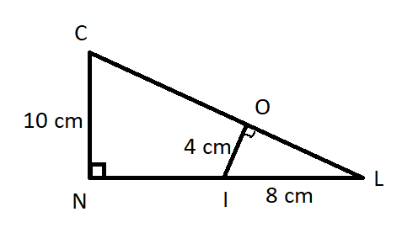
^{Calculer la longueur LN}

^{Exercice 2 :}
Pour chaque figure, calculer la mesure d’angle demandée.
Arrondir, si besoin, au degré près.
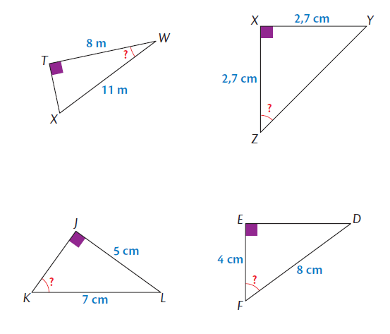

^{Exercice 3 :}
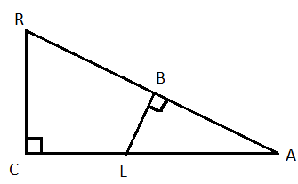 | On donne les mesures suivantes :  AB = 8 cm  AL = 10 cm  AC = 15 cm.

Calculer la longueur RA, puis la mesure de l’angle A.

